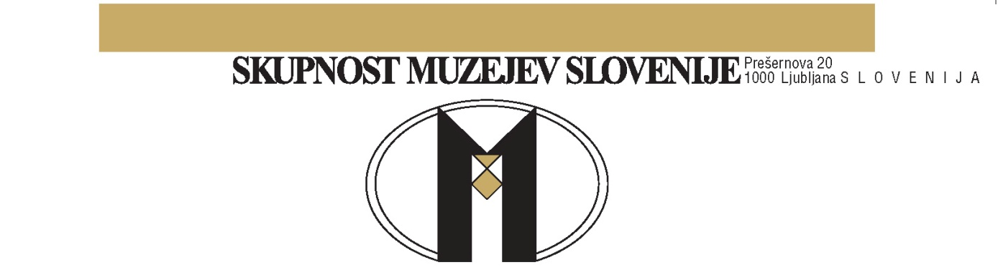

Murska Sobota, 6.10. 2012

Direktorjem (M/Ž) muzejev in galerij, članov Skupnosti muzejev Slovenije.

OBVESTILO O AKTUALNEM DOGAJANJU

V skladu s sklepom predsedstva Skupnosti muzejev Slovenije (SMS), dne 2.10.2012, vas želim obvestiti o nekaterih aktualnih dogodkih in aktivnostih SMS.
- SMS je za leto 2012 prejela od pristojnega ministrstva za kulturo (MIZKŠ) odobrenih 27.000 EUR sofinanciranja za izvajanje svojih programov na področju izobraževanja, popularizacije muzejev, mednarodne dejavnosti in publicistične dejavnosti. V okviru tega izvajamo večino svojih programov o katerih ste sproti obveščeni in v njih tudi sodelujete. Obvezno sofinanciranje v višini 30% zagotavljamo iz članarine, ostalih vaših prispevkov in sponzorstva. Pogodba z MIZKŠ je bila podpisana šele v avgustu, zaradi česar se bo večina sredstev črpala v drugi polovici leta. Vsem direktorjem se ob tem zahvaljujem za podporo izvajalcem programov in drugo podporo, ki jo nudite SMS.

- V letu 2012 se je dogajalo veliko aktivnosti povezanih s predlogom Zakona o muzejih, ki ga je pripravila delovna skupina pri SMS in je bil sprejet na skupščini SMS, 1.3. 2012 v Novem mestu. Na pobudo Slovenskega muzejskega društva (SMD) je predlog podprl Nacionalni svet za kulturo (NSK), kot svoj predlog pa ga je prevzelo tudi MIZKŠ. Enotnost vseh dejavnikov v podporo zakonu je zagotovila sprejem predloga s strani pristojnega parlamentarnega odbora za kulturo in uvrstitev sprejema zakona na dnevni red parlamenta. V nadaljevanju je na potezi ministrstvo, ki mora pripraviti predlog besedila, ki bo usklajeno z ostalo zakonodajo in bo omogočalo dejansko izvajanje zakona po njegovem sprejemu.
Predsednici SMD in SMS sva se s pismom predsedniku NSK odzvali na del razprave posameznih strokovnjakov na 18. seji NSK, ki je bila posvečena varstvu kulturne dediščine in v kateri obe muzejski organizaciji nista sodelovali. Poudarili sva, da si v obeh organizacijah, ki legitimno predstavljata muzeje in muzealce na demokratičen način prizadevamo za razvoj in izboljšanje razmer na področju kulturne dediščine, zlasti premične, pri čemer so nam parcialni in celo osebni interesi nekaterih posameznikov bolj izziv kot ovira. (Predlog Zakona o muzejih je vsekakor šel skoz demokratični postopek v SMS in je deležen podpore muzejev. op.M.F.). Obenem sva se zahvalili predsedniku in NSK za vso dosedanjo podporo. Vsekakor se strinjamo s končnimi sklepi seje NSK, da je potrebno povečati skrb države pri zagotavljanju celovitosti varstva kulturne in naravne dediščine ter uveljavitve načrtnega izobraževanja in vzgoje na tem področju. Enako kot podpiramo širše sodelovanje med institucijami, hitrejše uvajanje sodobnih muzejskih praks v muzejih in potrebo po okrepljeni družbeni zavesti o dediščini.

- Ob pozitivnih premikih in sklepih iz predhodne točke pa je realno življenje muzejev trenutno precej negotovo. V največji meri velja to za muzeje, katerih ustanoviteljice so lokalne skupnosti, javno službo muzejev v njih pa večinsko financira država. Po 139. a členu veljavnega ZVKD- 1 bi se moralo 1.1. 2013 financiranje teh muzejev v celoti prenesti na lokalne skupnosti. Lokalne skupnosti za to v svojih proračunih nimajo sredstev in bi obveznosti lahko prevzele le v primeru pomembnih sprememb na področju financiranja občin. Prenos bi torej lahko preprečila le pravočasna objava javnega razpisa za podelitev pooblastila za izvajanje javne službe muzejev in posledično programsko sofinanciranje muzejev, ki bi to pooblastilo prejeli. (Zakon o muzejih še ni v postopku, pri čemer tudi ta potrebuje določila o izvajanju v smislu financiranja javne službe muzejev. V SMS smo kot orientacijo predlagali in na skupščini potrdili ponovno sprejetje mreže muzejev, kot zakonskega dokumenta. op. M.F.) Za izpeljavo javnega razpisa in posledični programski poziv za 2013 bi moralo ministrstvo k postopku pristopiti dovolj zgodaj, kar pa se ni zgodilo. Na pobudo skupine za zakonodajo pri SMS smo na to temo sklicali sestanek med predstavniki SMS in predstavniki Skupnosti občin Slovenije (SOS), ki je bil 6.9. 2012. Na osnovi sklepov smo z dopisom, ki sva ga podpisala predsednik SOS in predsednica SMS ministru in ministrstvu posredovali poziv, katerega del citiram:
»Ministrstvo pozivamo, naj čim prej obvesti občinske muzeje s statusom pooblaščenih muzejev, kakor tudi njihove ustanovitelje, o vseh postopkih, ki bodo podlaga za financiranje muzejev v letu 2013 iz državnega proračuna. Hkrati ministrstvo pozivamo, naj čim prej začne pripravljati strokovne podlage za spremembo zakonodaje ter v projektno skupino za pripravo nove sistemske ureditve tega vprašanja vključi tudi predstavnike Skupnosti občin Slovenije in Skupnosti muzejev Slovenije.«
Formalnega odgovora še nismo prejeli, seznanjeni pa smo, da potekajo pogajanja med vlado in občinami o proračunu za 2013 in 2014 iz sklepov le -teh pa bo izšla tudi oblika financiranja muzejev, katerih ustanoviteljice so občine in izvajajo javno službo muzejev na območju več občin.

- 5.10. 2012 je na ministrstvu potekal sestanek z ministrom, na katerega so bili povabljeni predstavniki nekaterih nacionalnih institucij s področja delovanja ministrstva in nekaterih nacionalnih interesnih združenj, ki zastopajo zavode. Na prošnjo predsednice SMS se je v njenem imenu sestanka udeležila direktorica Narodnega muzeja Slovenije, sicer tudi članica predsedstva SMS. Tema sestanka je bil proračun 2013, o okvirni vsebini katerega in njegovih učinkov v kulturi pa ste bili že seznanjeni iz javnih medijev. Ob tej priložnosti povzemam le nekaj poudarkov iz poročila, ki mi ga je posredovala naša predstavnica:
- MIZKŠ je v izredno težkem položaju, težjem, kot je minister pričakoval pred sejo.
- Položaj ljudi, ki so v pristojnosti MIZKŠ se enači s položajem državnih uradnikov; v proračunu pa so privilegirani zdravstvo, vojska, policija in pravosodje.
- Na področju delovanja MIZKŠ je bila rast plač izredno velika, kar je diskusija pripisala uvedbi brezplačnega varstva za 2. otroka, s čemer se je povečalo zaposlovanje v vrtcih in odpiranje novih enot.
- Krčila se bo masa za plače, kar na MIZKŠ pomeni zmanjšanje za 15% glede na stroške dela v 2011 in je več kot je povprečje v javnem sektorju, ki znaša 11%.
- Tudi v okviru MIZKŠ so razlike: srednje in osnovne šole 10% na maso 2. poll. 2012
znanost 19% na maso 2011
kultura 17% na maso 2011
- Za 2014 se ne predvideva dodatnih rezov.
- Direktorji bodo morali pripraviti kadrovske in finančne načrte; minister se bo zavzel, da bi imeli možnost samostojnega gospodarjenja z dodeljenimi sredstvi in jih ne bi omejevali z administrativnimi prepovedmi. Uspeh za to vidi v amandmajih, ki naj bi jih šele predlagal.
- Pri prekinitvah zaposlitve bodo odpravnine izplačane izven odobrene mase plač, v diskusiji pa je bilo opozorjeno, da je zniževanje plač praktično nemogoče, ne da bi se kršilo zakone, zato je pred tem nujno pripraviti ustrezne pravne podlage.
Vse zgoraj navedeno je zelo nespodbudno in težko se je ogniti misli, da se bo poskušalo kar največ odgovornosti preložiti na direktorje javnih zavodov. Tudi takrat, ko bo izvajanje proračuna v nasprotju z drugimi predpisi in bodo direktorji tisti, ki bodo morali posledično nositi učinke morebitnih tožb.
Spoštovani direktorji muzejev in galerij, članov SMS. V SMS se bomo še naprej trudili, da bomo uveljavljali interese muzejev, čeprav je delovanje organov SMS in drugih izvajalcev programov iz muzejev, popolnoma prostovoljno. Zato bomo del članarine, ki jo namenjate SMS usmerili tudi v dodatno strokovno pomoč. V aktualni situaciji muzeji v Sloveniji, morda bolj kot kdaj, potrebujemo sodelovanja in skupnega nastopanja, v predsedstvu SMS pa se bomo potrudili, da bodo naše skupne odločitve tudi slišane in uveljavljene. Za to potrebujemo sodelovanje in podporo vas vseh, predvsem pa pobud in predlogov glede prihodnjega ravnanja.

Lep pozdrav.
Metka Fujs
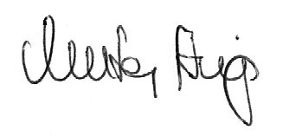
predsednica SMS

